常见问题汇总
目录
一、 读卡 1
1. 插件不支持 1
2. 读卡错误 2
3. IE浏览器报错 2
二、 安装环境 3
1. Flash Player缺失 3
2. 报表无法打印 3

读卡

插件不支持
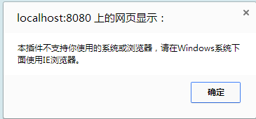
解决方案：
1.第一步：ie浏览器的internet选项设置，将一些禁用的activeX组件启用。（注：必须使用IE浏览器）
2.第二步：将文件夹下的iccard.cab包解压，然后针对XP系统将解压文件放置c:\windows\system32(32位系统)，win7系统放在c:\windows\syswin32(32位系统)或C:\Windows\SysWOW64(64位系统)。
3.第三步：如果第二步仍然解决不了问题，试着关闭防火墙。
4.第四步：如果上述三步都设置了，再次查看有没有重启浏览器，看哪些网页还没有关闭。
5.重点说明：针对1.2.3步骤，每次变化后，都需要重启ie浏览器。
6.仍然不行情况下：重新插卡，重启浏览器，再试试。

读卡错误

解决方案：
1.+ERROR:打开卡具错误，重新设置读卡器
a.在弹出框口“重新设置读卡器”里，选择“是”，然后选择串口类型（和读卡器匹配的）。
2.+ERROR:没有插卡或非有效卡
a.卡本身有问题，如损坏等
b.如果a没问题，那么可能是卡插反了。

3. IE浏览器报错
1.如果在点击读卡时出现以下截图所示情况，将iccard.cab包解压，然后针对XP系统将解压文件放置c:\windows\system32(32位系统)，win7系统放在c:\windows\syswin32(32位系统)或C:\Windows\SysWOW64(64位系统)。
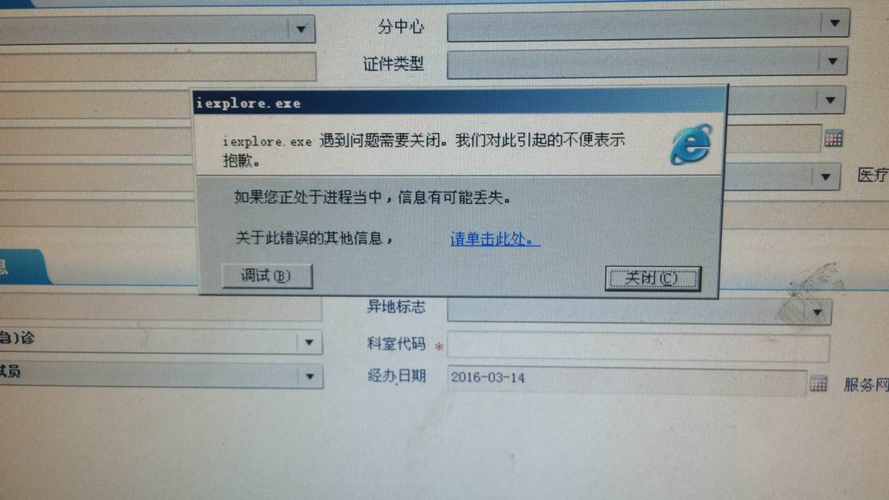

- 如果点击读卡时出现IE浏览器闪退，那么也是按照上面第一种办法处理。

- 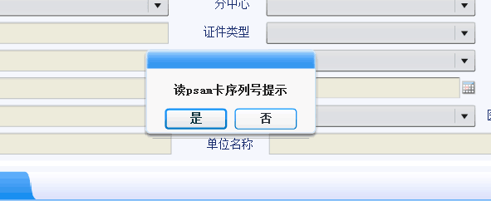
如果点击读卡出现上图所示情况，请点击‘是’然后再次点击读卡，如果还不行就将iccard.cab包解压，然后针对XP系统将解压文件放置c:\windows\system32(32位系统)，win7系统放在c:\windows\syswin32(32位系统)或C:\Windows\SysWOW64(64位系统)。

安装环境

Flash Player缺失

IE浏览器访问：http://... /swf/Main.html，无法加载进系统界面，并出现“Flash Player Installation...”的提示，则应安装Flash Player。

报表无法打印
报表无法打印，多数是由于未安装pdf软件。

